**МИНИCTEPCTBO НАУКИ И ВЫСШЕГО ОБРАЗОВАНИЯ РОССИЙСКОЙ ФЕДЕРАЦИИ**

**Федеральное государственное автономное образовательное учреждение высшего образования**

**«СЕВЕРО-КАВКАЗСКИЙ ФЕДЕРАЛЬНЫЙ УНИВЕРСИТЕТ»**

**Кафедра инфокоммуникаций**

**Объектно-ориентированное программирование Отчет по лабораторной работе №4.2**

Перегрузка операторов в языке Python

|  |
| --- |
| Выполнил студент группы  ИВТ-б-о-21-1 |
| Урусов М.А. « » 20 г. |
| Подпись студента |
| Работа защищена « » 20 г. |
| Проверил доцент  Кафедры инфокоммуникаций, старший преподаватель  Воронкин Р.А.  (подпись) |

Ставрополь 2023

**Наследование и полиморфизм в языке Python.**

**Цель работы:** приобретение навыков по перегрузке операторов при

написании программ с помощью языка программирования Python версии 3.x.

**Порядок выполнения работы:**

Задание 1.

Выполнить индивидуальное задание 1 лабораторной работы 4.1, максимально задействовав

имеющиеся в Python средства перегрузки операторов.

Код программы: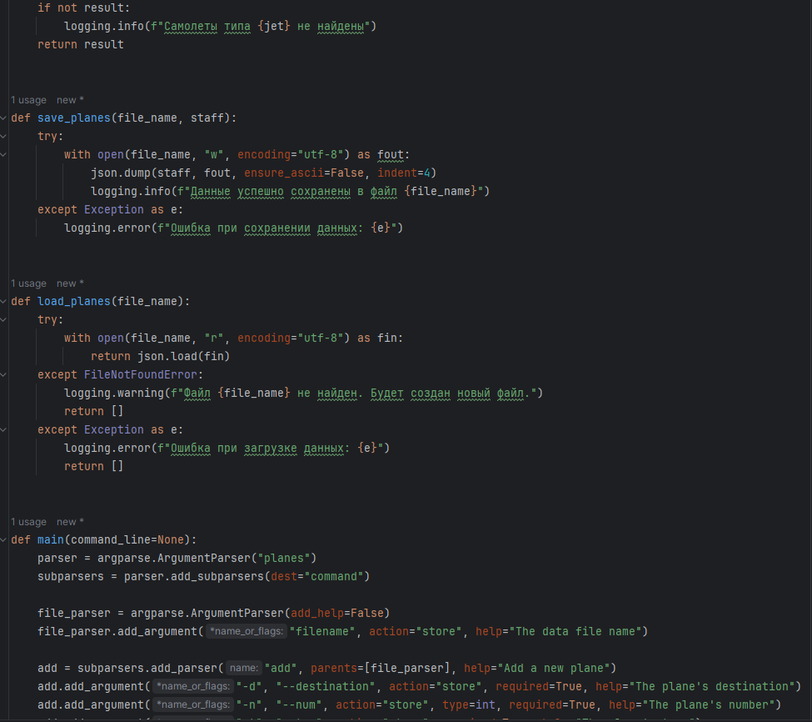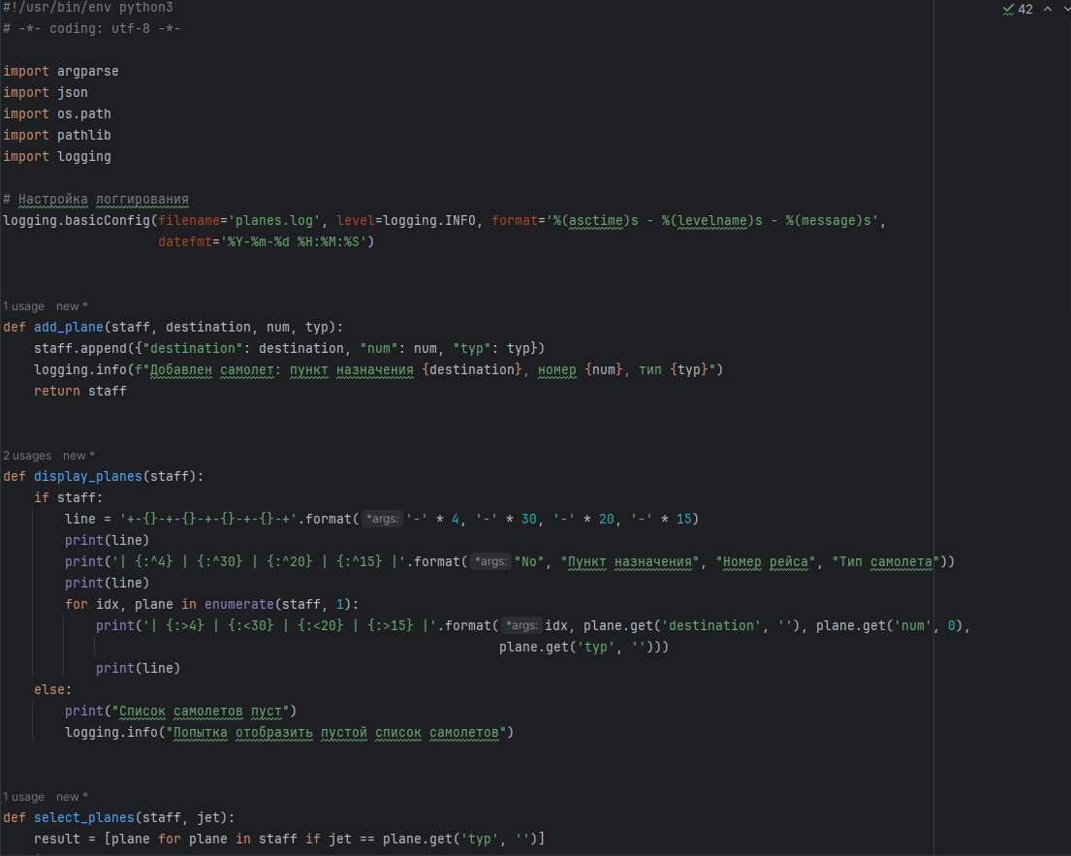

Результат работы программы:

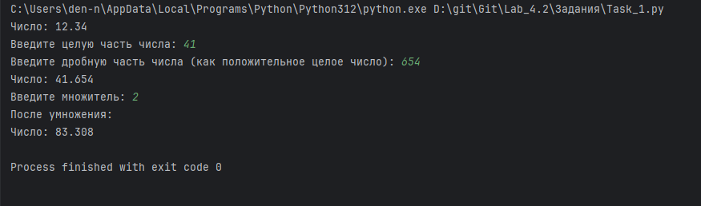

Рисунок 1. Результат работы программы

Задание 2: Дополнительно к требуемым в заданиях операциям перегрузить операцию индексирования [].

Максимально возможный размер списка задать константой. В отдельном поле size должно

храниться максимальное для данного объекта количество элементов списка; реализовать метод

size(), возвращающий установленную длину. Если количество элементов списка изменяется во

время работы, определить в классе поле count. Первоначальные значения size и count

устанавливаются конструктором.

В тех задачах, где возможно, реализовать конструктор инициализации строкой.

-------------------------------------------------------------------------------------------------------------------

Используя класс Bill , реализовать класс ListPayer. Класс содержит список плательщиков за

телефонные услуги, дату создания списка, номер списка. Поля одного элемента списка —

это: плательщик (класс Bill), признак оплаты, дата платежа, сумма платежа. Реализовать

методы добавления плательщиков в список и удаления их из него; метод поиска

плательщика по номеру телефона и по фамилии, по дате платежа. Метод вычисления

полной стоимости платежей всего списка. Реализовать операцию объединения и операцию

пересечения списков. Реализовать операцию генерации конкретного объекта Group

(группа), содержащего список плательщиков, из объекта типа ListPayer. Должна быть

возможность выбирать группу плательщиков по признаку оплаты, по атрибутам, по дате

платежа, по номеру телефона.

Код программы:

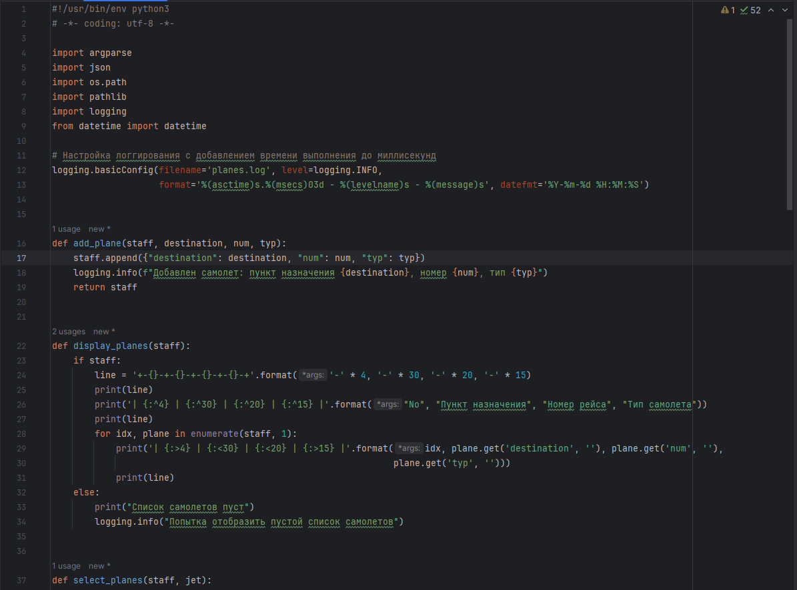

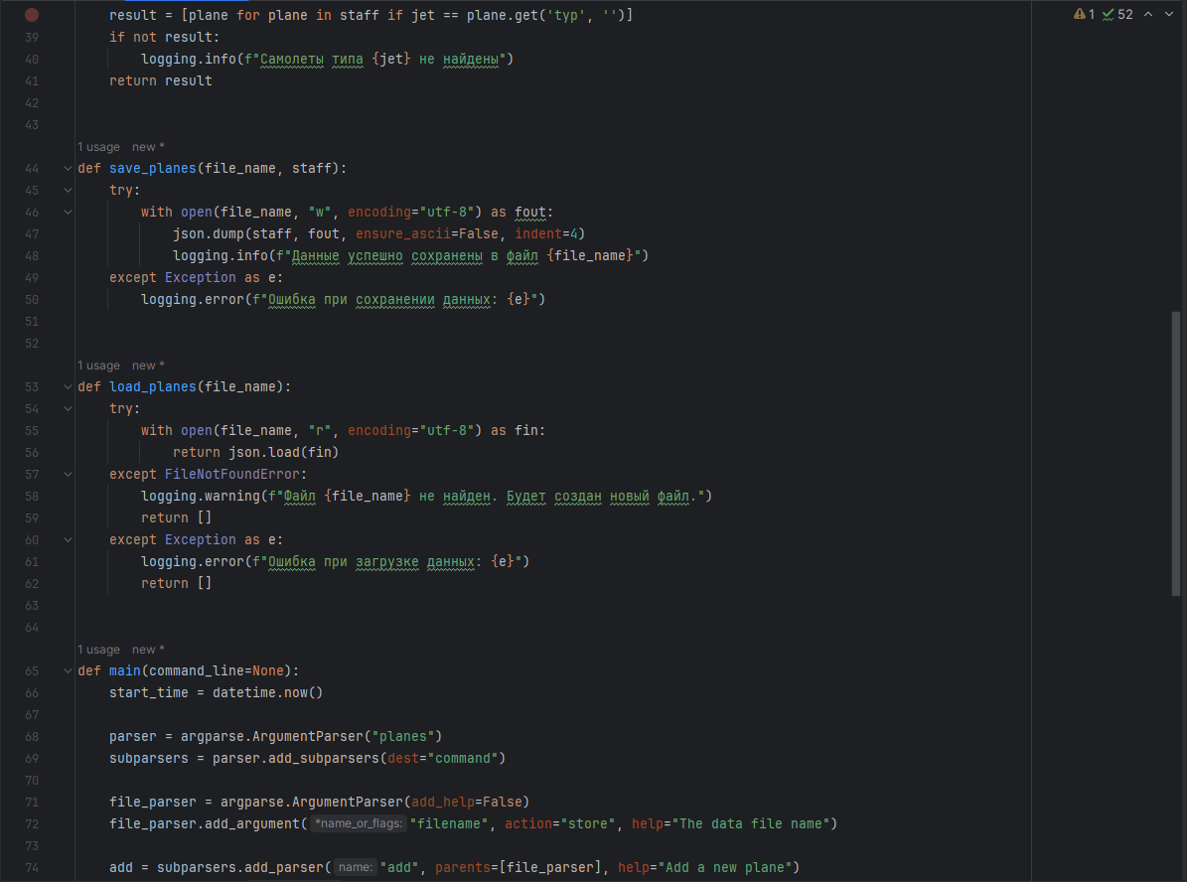

Результат работы программы:

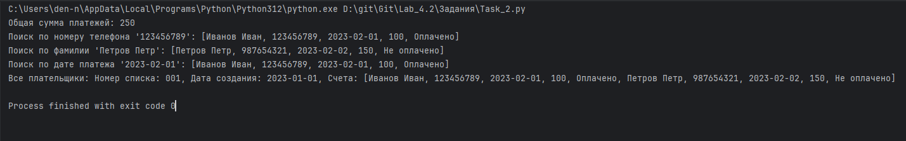

Рисунок 2. Результат работы программы

**Ответы на вопросы:**

1. **Какие средства существуют в Python для перегрузки операций?**

В python имеются методы, которые не вызываются напрямую, а вызываются встроенными функциями или операторами. С их помощью можно перегрузить операции.

1. **Какие существуют методы для перегрузки арифметических операций и операций отношения в языке Python?**

Пример: add - сложение, sub - вычитание, mul - умножение.

1. **В каких случаях будут вызваны следующие методы: add ,**

**iadd** **и radd ?**

add - вызывается при сложении двух чисел оператором «+». В случае, если это сделать не удаётся, вызываются iadd и radd , они делают то же самое, что и арифметические операторы, перечисленные выше, но для аргументов, находящихся справа, и только в случае, если для левого операнда не определён соответствующий метод.

1. **Для каких целей предназначен метод**  **new ? Чем он отличается от метода**  **init ?**

Управляет созданием экземпляра. В качестве обязательного аргумента принимает класс (не путать с экземпляром). Должен возвращать экземпляр класса для его последующей его передачи методу init

1. **Чем отличаются методы str** **и**  **repr ?**

str - вызывается функциями str, print и format. Возвращает строковое представление объекта.

repr - вызывается встроенной функцией repr; возвращает "сырые" данные, использующиеся для внутреннего представления в python.

**Вывод:** в ходе работы были приобретены навыки по перегрузке операторов при написании программ с использованием языка

программирования Python версии 3.х.